基本操作－５ | キ ャ ッ プ の 取 付 け | 作 成
(3)  (4)  (5)  (2)  (1)  開 始  パイプレンチ等で  ガッチリ締め込む  （５山以上）  キャップを手でねじ込む  ネジ山にシールテープ  を巻く  ネジ山のサビ等を取除く  終 了  元バルブが閉まって  いることを確認する  キャップのいろいろ |  |  | ポイント
(2) オス、メス共ネジ山の摩耗、傷等が無いことを確認する。

(3) シールテープは右巻きとし、先端からはみ出さないように離して巻く。

(4) 規格に合ったキャップを使用する。

(5) 配管の付根に無理がかからないよう、原則としてパイプレンチでボス部の保護をする。

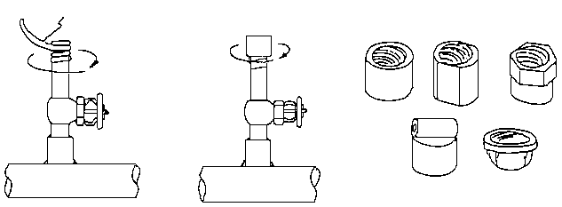
シールテープは右巻きとし、先端からはみ出さないように離して巻く
シールテープ

